SVEUČILIŠTE U ZAGREBU

FAKULTET ELEKTROTEHNIKE I RAČUNARSTVA

SEMINAR

Pronalazak mutacija pomoću treće generacije sekvenciranja

Laura Barišić i Mia Nazor

Mentor: Doc. dr. sc. Krešimir Križanović

Zagreb, lipanj 2025.

**Sadržaj**

1. Uvod 1

2. Opis algoritma 2

2.1 bioinf.cpp 2

2.1.1 Struktura SamRecord 2

2.1.2 Struktura PosVotes 2

2.1.3 Funkcija reversee 3

2.1.4 Funkcije read_fasta i read_sam 3

2.1.5 Funkcija parse_sam_line 4

2.1.6 Funkcija voting 5

2.1.7 Funkcija mutations 6

2.1.8 Funkcija main 8

2.2 converter.cpp 8

2.3 accuracy.cpp 8

3. Pristup programu 9

3.1 Tehnička podrška 9

3.1.1 Alat minimap2 9

3.1.2 Alat FreeBayes 9

4. Rezultati 11

5. Zaključak i sažetak 14

6. Literatura 15

# Uvod

Genomika je grana genetike koja primjenjuje metode DNA sekvenciranja i bioinformatike

u cilju sekvenciranja, sastavljanja i analize funkcija i strukture genoma.

Sekvenciranje DNA omogućuje brzo i točno očitavanje nukleotidnih baza (A, T, C, G) u biološkom materijalu. Moderni sekvenceri proizvode milijune očitanih sekvenci koje je potrebno poravnati na referentni genom kako bi se identificirale varijacije između uzorka i referentne sekvence.

Poravnanja sekvenci omogućuju prepoznavanje:

* **Supstitucija** (substitutions) – gdje se očitana baza razlikuje od baze u referenci.
* **Umetanja (insertions)** – dodatne baze prisutne u očitanju koje nisu u referenci.
* **Brisanja (deletions)** – baze koje nedostaju u očitanju, a prisutne su u referenci.

Analiza ovih varijacija ključna je za:

* Detekciju mutacija povezanih s bolestima.
* Identifikaciju genetskih markera i varijacija u populacijama.
* Razumijevanje evolucijskih promjena u genomima.

U ovom projektu analiziramo poravnanja očitanja (SAM datoteka) na referentni genom (FASTA datoteka) s ciljem identifikacije mutacija. U SAM datoteci nalazi se puno očitanja na različitim pozicijama referentnog genoma. Cilj je za svaku poziciju referentnog genoma izračunati broj očitanja bez mutacija, broj supstitucija, umetanja i brisanja, te najčešće očitanu bazu u slučaju supstitucija ili umetanja na temelju većinskog glasanja.

Rezultati ove analize omogućuju detaljan uvid u kvalitetu poravnanja i distribuciju mutacija, što je ključno za primjene u genomici, medicini i biotehnologiji.

# Opis algoritma

Glavni dio algoritma koji se bavi traženjem mutacija na pozicijama referentnog genoma nalazi se u *bioinf.cpp* datoteci. U datoteci *converter.cpp* nalazi se kod koji na „ljepši“ i prikladniji način formatira podatke dobivene korištenjem FreeBayes alata kako bismo lakše usporedili svoje rezultate s referentnima. U datoteci *accuracy.cpp* ocjenjujemo točnost naše detekcije mutacija. Na početku svake .cpp datoteke nalazi se uključivanje svih biblioteka potrebnih za rad.

## bioinf.cpp

### Struktura SamRecord

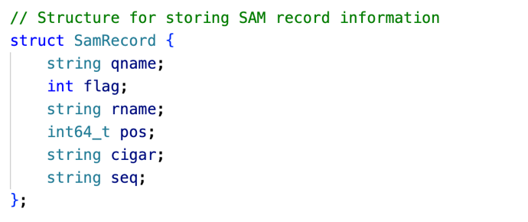

U prikazanoj strukturi SamRecord nalaze se podaci svakog očitanja koji se dobivaju iz SAM datoteke. Jako bitan član strukture je *flag* po kojem gledamo koja očitanja odmah zanemarujemo, zatim *pos* koji nam govori na kojoj poziciji u referentnom genomu se („1-based“) očitanje nalazi, *cigar* koji čuva CIGAR zapis te *seq* koji čuva sekvencu očitanja koji se uspoređuje s referentnim genomom.

### Struktura PosVotes

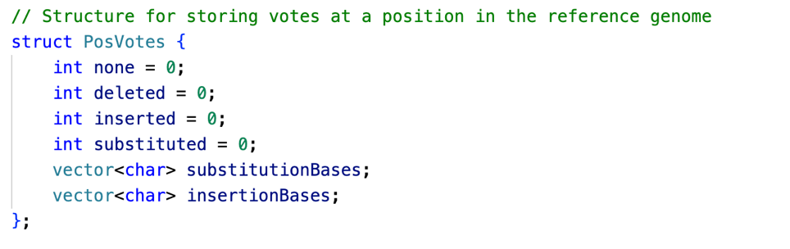

Struktura PosVotes sadrži članove kojima se broji koliko je podudaranja (*none*), broj obrisanih baza (*deleted*), broj umetnutih baza (*inserted*), broj zamjena (*substituted*) te pripadajući vektor baza koje su zamijenjene i vektor umetnutih baza. Ova struktura je bitna kako bi se kasnije u funkciji *voting* moglo većinskim glasanjem odrediti koja je najvjerojatnija mutacija na toj poziciji referentnog genoma.

### Funkcija reversee

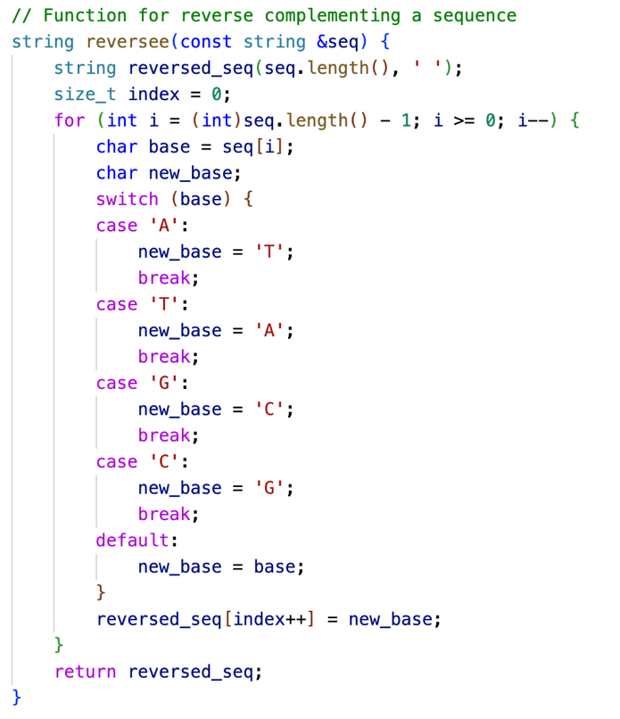

Funkcija *reversee* koristi se u slučajevima kada očitanje dolazi s komplementarnog lanca DNA ili kada je poravnanje očitanja u suprotnom smjeru u odnosu na referentnu sekvencu. Ako je član strukture SamRecord *flag* jednak 16 za neko očitanje je reverzno komplementno.

### Funkcije read_fasta i read_sam

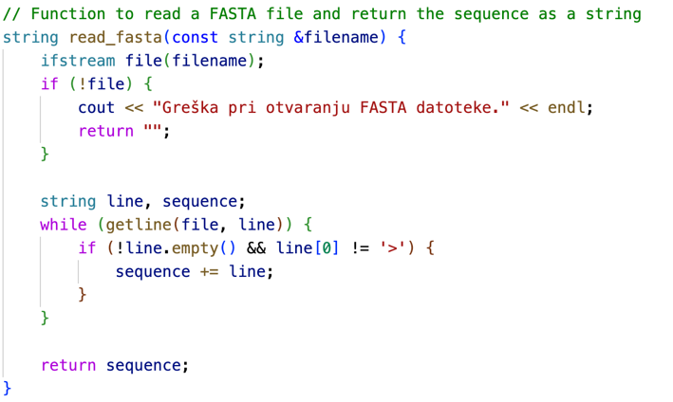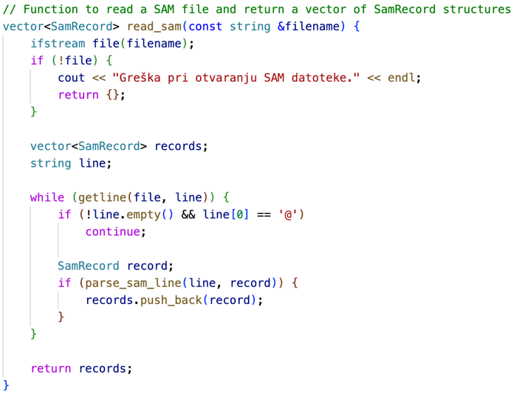

Funkcija *read_fasta* vraća zapis referentnog genoma. Preskače se prvi red koji započinje znakom „>“. Funkcija *read_sam* iz SAM datoteke uzima očitanja i sprema ih u vektor SamRecorda.

### Funkcija parse_sam_line

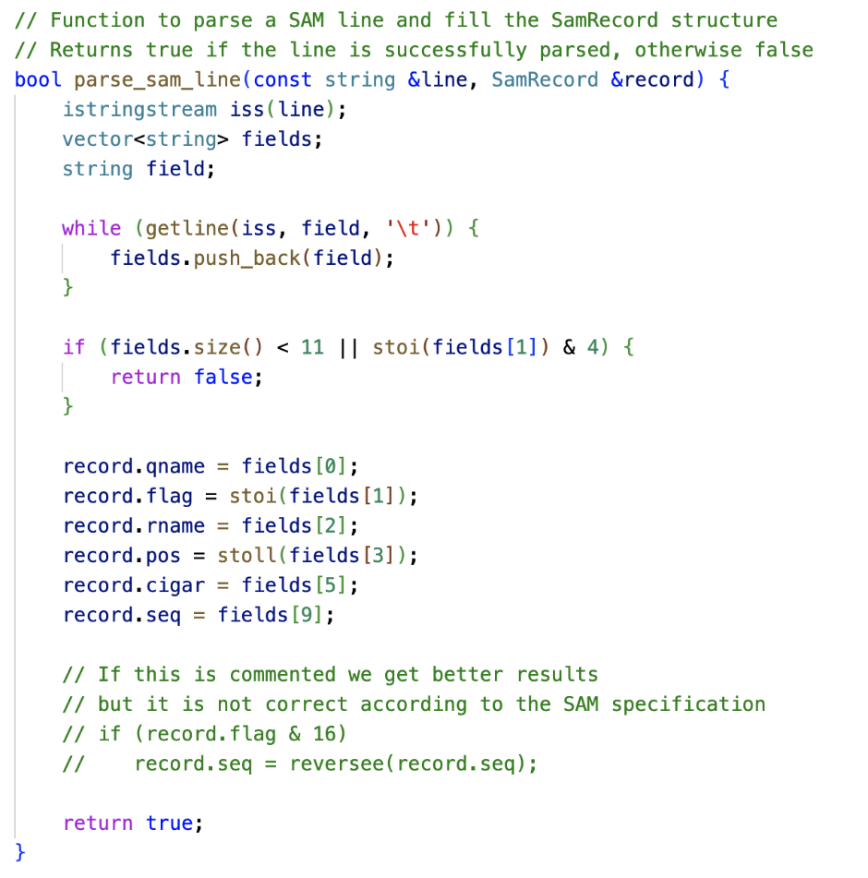

Za svako očitanje u *ime*_*datoteke*.*sam* potrebno je pozvati navedenu funkciju kako bi se dobili svi potrebni parametri za stvoriti zapis oblika SamRecord. Funkcija vraća bool vrijednost kako bismo preskočili uzimanje „neispravnih“ očitanja (ona koja imaju manje od 11 zapisa ili ona koja nisu poravnata *flag* = 4) u funkciji *read*_*sam*. Komentiranjem linija za provjeru reverznog komplementa dobivale smo oko 190 mutacija što je puno sličnije broju mutacija koje se dobiju s rezultatima dobivenim u *lambda_mutated.csv* datoteci. Mi smo ostavile te linije odkomentirane prema naputcima dobivenim uz projektni zadatak, no time smo dobile oko 6000 mutacija.

### Funkcija voting

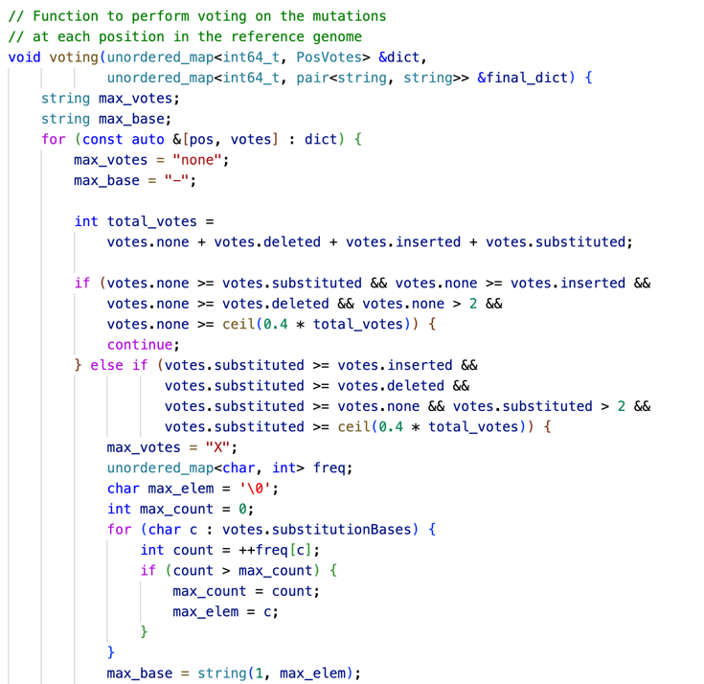

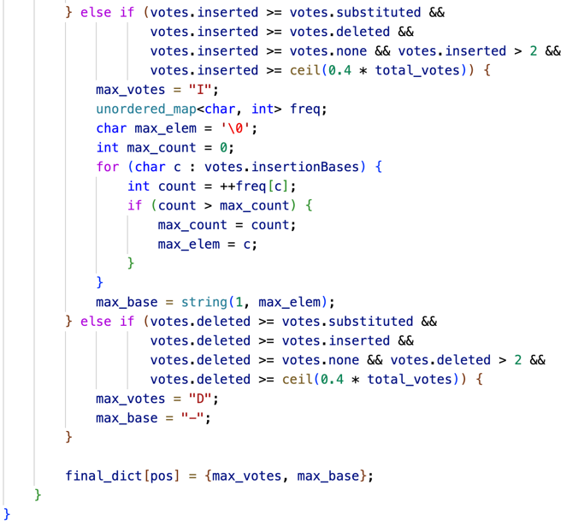

Jedan od parametara koje funkcija *voting* prima je *dict* koja za svaku poziciju referentnog genoma ima spremljenu SamRecord strukturu. Na temelju članova unutar strukture provjeravamo na svakoj poziciji koje mutacije je bilo najviše, također uzimamo u obzir ako je bilo više od 2 glasa za tu mutaciju te mora vrijediti pravilo većinskog glasanja. Za pravilo većinskog glasanja u početku smo uzele kako i po definiciji jest da je mutacija koja ima više od 50% ukupnih glasova najvjerojatnija, no promatrajući promjenu točnosti zaključile smo da je bolje ako stavimo da je veće od 40% ukupnih glasova. Mutacija koja je zadovoljila navedene uvjete postaje najvjerojatnija mutacija na toj poziciji i ulazi u vektor *final_dict*. Kao opcija mutacije u *final_dict* uzima se i podudaranje koje će biti izbačeno na kraju u vektoru *sorted_mutations*. Navedene parametre dobile smo podešavanjem da dobijemo rezultate što sličnije referentnima.

### Funkcija mutations

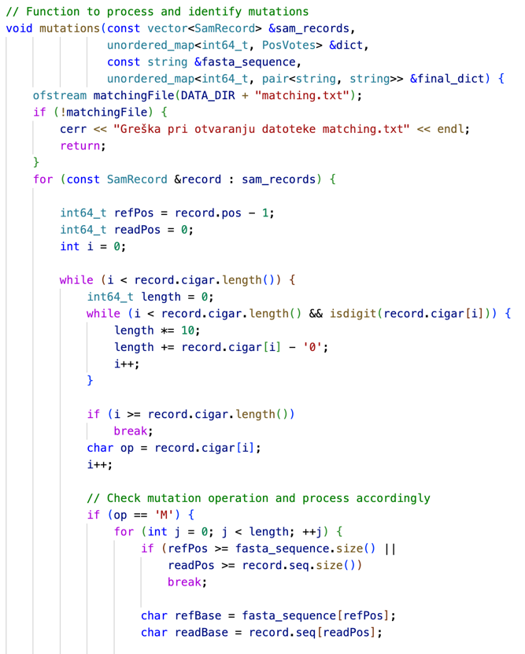

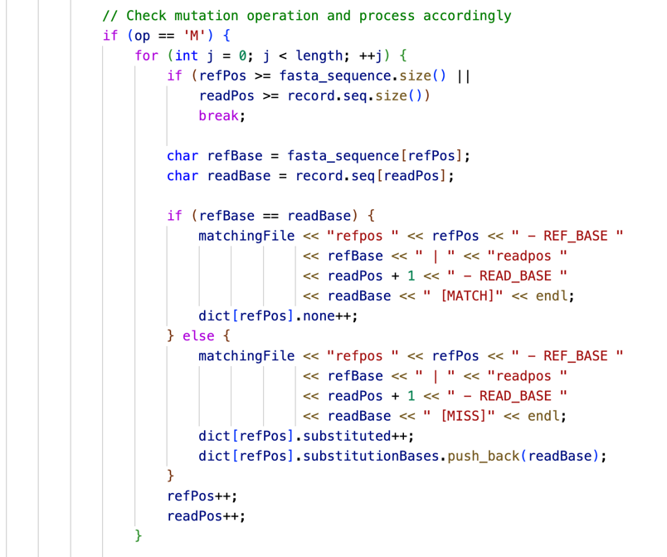

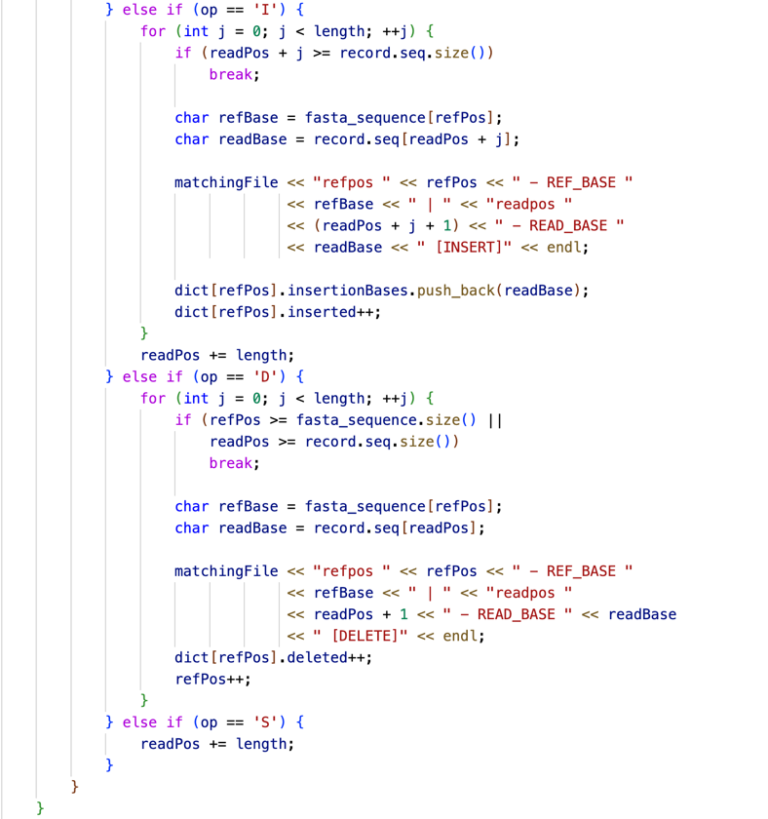

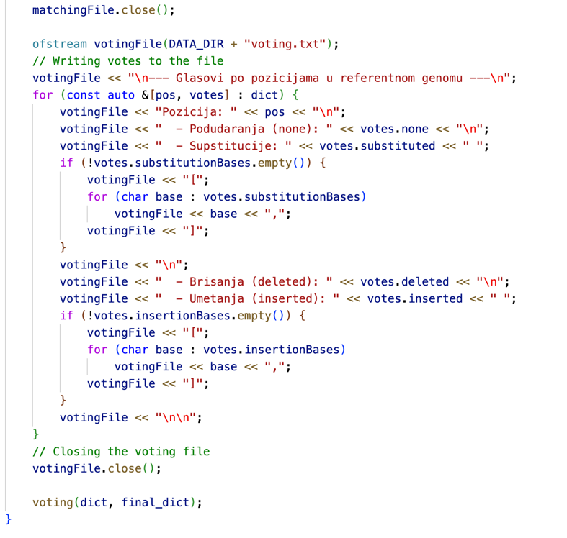

Funkcija *mutations* prolazi kroz svako očitanje (*read*) unutar vektora strukture SamRecords. U varijablu *refPos* sprema se pozicija u referentnom genomu s kojom je poravnato očitanje („0-based“), dok se u *readPos* sprema pozicija baze u očitanju. Na temelju *cigar* zapisa dobiva se broj mutacija i sama mutacija koju je potrebno provjeriti i zapisati za određenu poziciju referentnog genoma. To se odvija dok se ne dođe do kraja *cigar* zapisa. Bitno je bilo paziti po kojem se nizu pomičemo ovisno koja je mutacija. Kada se radi o M (podudaranje), pomiču se pozicije referentnog genoma i očitanja, za I (umetanje) pomiče se samo pozicija u očitanju, za D (brisanje) pomiče se samo pozicija u referentnom genomu, a za S (ignoriranje) pomiče samo pozicija u očitanju jer se te baze preskaču. Umetnute i zamijenjene baze uvijek se dodaju na poziciju referentnog genoma na kojoj se trenutno uspoređuje. Potrebno je pripaziti na slučaj da je jedan zapis kraći od drugoga. Svaka provjera zapisuje se u posebnu datoteku *matching.txt* kako bismo lakše kasnije usporedile slaže li se algoritam s rezultatima dobivenim drugim alatima. Također, na kraju prolaska kroz sva očitanja spremile smo u datoteku *voting.txt* prikaz koliko je kojih mutacija bilo, koje su to baze umetnute ili zamijenjene i na kojim pozicijama se nalaze te mutacije. Konačno s takvim vektorom *dict* koji sadrži sve parametre spremne za većinsko glasanje moguće je pozvati funkciju *voting*.

### Funkcija main

Funkcija *main* napisana je tako da korisniku omogući što jednostavnije korištenje sa što manje zamaranja što je u pozadini. Ostale funkcije nazvane su smisleno stoga je pri njihovom pozivu odmah jasno čemu služe. U *fasta_sequence* upisuje se referentni genom, vektor u *sam_records* upisuju se očitanja i svi parametri iz SAM datoteke. Inicijaliziraju se mape s kojima će se pozivati funkcija *mutations*. U *sorted_mutations* prvo se sortiraju mutacije po pozicijama u referentnom genomu, a zatim se izbacuju podudaranja koja su do tog trenutka i dalje tretirana kao mutacije. Informacija o mutaciji na svakoj poziciji referentnog genoma zapisuje se u datoteku *mutations.csv*. Na početku i na kraju funkcije očitana su vremena kako bi se moglo odrediti trajanje programa.

## converter.cpp

Program *converter.cpp* učitava VCF datoteku generiranu alatom FreeBayes, parsira informacije o mutacijama te ih sprema u CSV format. Iz VCF-a se izvlače pozicija, tip mutacije (supstitucija, umetanja, brisanja) i sekvence REF i ALT. Ako ALT sadrži više vrijednosti, koristi se samo prva. Izlazni CSV olakšava daljnju analizu mutacija.

## accuracy.cpp

Ovaj program u C++-u služi za evaluaciju točnosti predikcije genetskih mutacija. Učitava dvije CSV datoteke: jednu s predikcijama mutacija (*mutations.csv*), a drugu s referentnim (točnim) mutacijama (*lambda_mutated.csv*). Svaka mutacija definirana je tipom (X - supstitucija, I - umetanje, D - brisanje), pozicijom u genomu i novom vrijednošću baze. Program uspoređuje predikcije s referencom prema tri kriterija: pozicija, tip i vrijednost. Na temelju toga dodjeljuje bodove i računa ukupnu točnost u postocima. 1 bod daje za svaku točnu poziciju, tip mutacije i bazu mutacije. Rezultati evaluacije ispisuju se na standardni izlaz.

# Pristup programu

## Tehnička podrška

### Alat minimap2

**Minimap2** je brz i učinkovit program koji služi za pronalaženje sličnosti (preklapanja) između dugačkih bioloških sekvenci s velikim brojem grešaka, kao i za mapiranje dugačkih očitanja ili njihovih sklopova na poznati referentni genom. Po potrebi, može napraviti detaljno poravnanje koje pokazuje točno kako se očitanje poklapa s referencom (to se zove **CIGAR** zapis).

Ovaj alat je posebno prilagođen za rad sa sekvencama duljine od nekoliko tisuća do stotinu milijuna baza, uz stopu pogrešaka od oko 15%. Rezultate izbacuje u dva formata:

**PAF (*Pairwise mApping Format*)** – jednostavan format koji sadrži osnovne informacije o poravnanju između dviju sekvenci.

**SAM (Sequence Alignment/Map format)** – detaljniji format koji uključuje informacije o položaju očitanja na referentnom genomu, kvaliteti poravnanja, i CIGAR zapis koji opisuje kako su sekvence poravnate. CIGAR zapis je oblika niza brojeva koji označavaju koliko puta se određena mutacija dogodila i slova koja označavaju o kojoj mutaciji je riječ. Ovaj format smo koristile u našem algoritmu.

Primjer CIGAR zapisa: 7M2I5D3S

7M – označava sedam podudaranja ili supstitucija na tim pozicijama

2I – označava dva umetanja u očitanju, a te baze nedostaju u referentnom genomu

5D – označava pet brisanja u očitanju, a postoji neka baza u referentnom genomu

3S – označava da su tri baze očitanja odrezane (npr. ne poravnavaju se na referencu), ali su i dalje uključene u očitanje

### Alat FreeBayes

**FreeBayes** je softver koji se koristi za pronalaženje genetskih varijacija, odnosno razlika između DNA sekvence nekog organizma i referentne sekvence. Funkcionira tako da koristi poravnanja sekvenci očitanja (najčešće u BAM ili CRAM formatima), koja su prethodno mapirana na referentni genom, i zatim pronalazi mjesta gdje se sekvence razlikuju od reference.

FreeBayes koristi **Bayesov statistički model** za detekciju mutacija, što mu omogućuje da procijeni vjerojatnost postojanja određene mutacije na osnovu podataka iz očitanja. Ovo je važno jer podaci sekvenciranja mogu sadržavati pogreške, pa je potrebno pažljivo razlikovati prave mutacije od artefakata.

Jedna od prednosti FreeBayesa je da može analizirati više uzoraka istovremeno, što je korisno u populacijskim studijama ili prilikom analize uzoraka iz različitih izvora. Rezultati koje FreeBayes daje zapisani su u **VCF formatu** (*Variant Call Format*), koji sadrži detaljne informacije o pronađenim mutacijama, njihovim pozicijama u genomu, vrstama mutacija, dubinama pokrivenosti i drugim relevantnim podacima.

FreeBayes je tako dizajniran da bude fleksibilan, može se koristiti za razne organizme i eksperimentalne postavke, a njegova snaga leži u sposobnosti da generira visokokvalitetne rezultate koristeći napredne statističke pristupe, dok istovremeno omogućava jednostavno izvođenje analize čak i na velikim skupovima podataka. Potrebno je pripremiti datoteke za obradu alatom, obzirom da algoritam u projektu koristi SAM i FASTA datoteke bilo je potrebno pretvoriti SAM datoteku s očitanjima u BAM datoteku.

# Rezultati

Algoritam je imao nekoliko svojih verzija za vrijeme rada na projektu zbog nedoumica koje smo imale. Dok je algoritam bio u izradi sve smo simulacije radile na kraćim lambda datotekama, a kada smo bile zadovoljne algoritmom napravile smo simulaciju na većim ecoli datotekama. Prva verzija algoritma uzimala je u obzir reverzno komplementirana očitanja, tj. dodatno smo to ručno u algoritmu provjeravale (*flag & 16*), no time smo uporno dobivale previše mutacija. Prateći upute dane uz projekt držale smo se toga da je to ispravno te mijenjale ostale parametre vezane za većinsko glasanje. Mijenjanjem parametara uspostavile smo najbolju točnost za glasanje tada kada je najvjerojatnija mutacija na nekoj poziciji ona čiji je broj pojavljivanja veći od broja ostalih mutacija i veći od 40% ukupnog broja mutacija te se ta mutacija mora pojaviti više od 2 puta na toj poziciji kako bismo mogli išta zaključiti o njoj. Ostavivši ovako postavljene uvjete, usporedile smo mutacije dobivene našim algoritmom s dobivenima u datoteci *lambda_mutated.csv* i onima dobivenim FreeBayesovim alatom.

FreeBayesovim alatom prvo smo dobile oko 9700 mutacija jer smo koristile naredbu

freebayes -f $reference $markedBam > $vcfOutput

naknadno smo shvatile da možemo podesiti parametre alata pa smo koristile ovu naredbu kojom smo postavile parametre da se slažu s našima

freebayes -f lambda.fasta\--min-alternate-count 3\--min-alternate-fraction 0.4 \ lambda_marked.bam > lambda_freebayes_filtered.vcf

čime se broj mutacija smanjio na 196. U oba slučaja smo vlastitim konverterom dobile iz .vcf datoteke .csv datoteku radi lakšeg uspoređivanja. Broj i slijed mutacija na pozicijama uglavnom se slagao s dobivenima u *lambda_mutated.csv* datoteci (tamo ih je 203). Postoje mala odstupanja kao što su to da u jednoj datoteci nedostaje ponegdje neka umetanja dok ih druga ima i obrnuto, no globalno rezultati se slažu. Pokrenule smo izračun točnosti uspoređivanjem našeg algoritma koji je javljao oko 6200 mutacija s datotekom *lambda_mutated.csv* te dobile točnost od 84.98%.

Ono što nikako nismo uočavale je zašto mi dobivamo oko 6200 mutacija i puno previše supstitucija našim algoritmom, a rezultati ukazuju na to kako bi broj mutacija trebao biti oko 200. U dodatnoj datoteci *matching.txt* ispisivale smo svaku provjeru mutacije (funkcija *mutations*) te smo uočile da upravo za očitanja koja smo ručno reverzno komplementirale pozivom funkcije *reversee* dobivamo najviše supstitucija za redom. Komentiranjem poziva funkcije *reversee* i ponovnim pokretanjem programa dobile smo napokon 191 mutaciju s „otprilike“ ispravnim mutacijama na dobrim pozicijama (koliko su međusobno ispravne bile i datoteke dobivene freebayes alatom i *lambda_mutated.csv*). Iako je izgledom puno više taj rezultat odgovarao referentnim rezultatima, točnost se za njega pokazala nešto manjom 75.24%.

Kasnijim studiranjem literature zaključile smo kako SAM format već sam po sebi uključuje reverzno komplementiranje očitanja te to označava postavljanjem 1 na četvrti bit (*flag & 16*). Zaključile smo kako je naš poziv funkcije *reversee* nepotreban za pravilno izvođenje. Obzirom da smo prema uputama zadatka shvatile kako se funkcija reverznog komplementiranja treba uključiti u algoritam, ostavile smo ju, ali smo iznad kao komentar napisale da se ne pozivanjem te funkcije poboljšava sličnost sa datotekama s referentnim rezultatima.

Mjerenjem vremena trajanja programa pokazalo se da program traje oko 10 sekunda. Također, mjerile smo i koliko memorije zauzima naš program i pokazalo se da je to oko 10.2 MB.

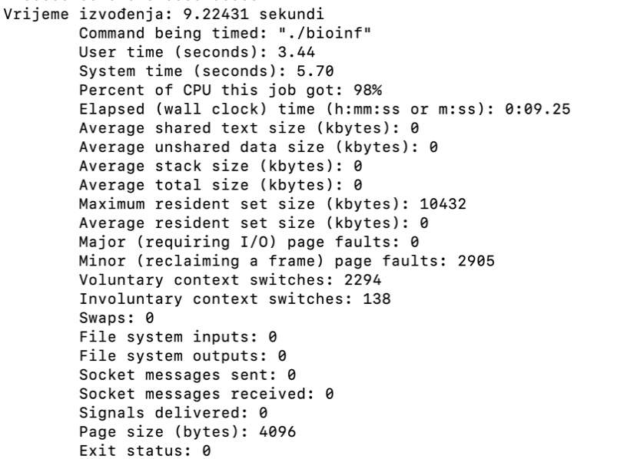



Ispod se nalazi slika koja prikazuje isječak datoteke *matching.txt* u kojoj su pokazane koje su se mutacije dogodile na kojim pozicijama referentnog genoma za pojedino očitanje lambda uzoraka, tj. prikazuje jedan ulomak uspoređivanja svake baze referentnog genoma sa njom poravnatom bazom očitanja.

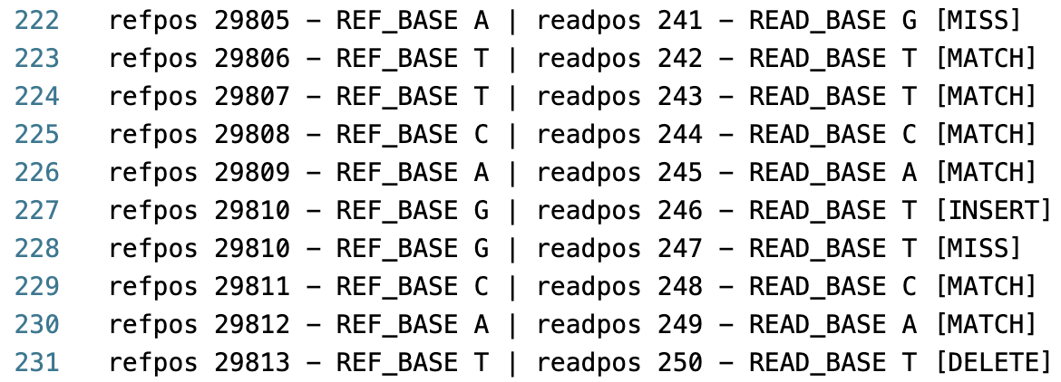

Na sljedećim slikama može se prikazati uspoređivanje mutacije na jednoj poziciji s onime dobivenim FreeBayesovim alatom i rezultatom u datoteci *lambda_mutated.csv*.

Isječak iz datoteke voting.txt za poziciju 3306

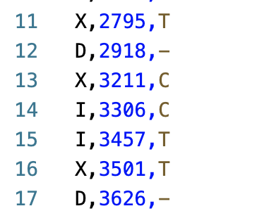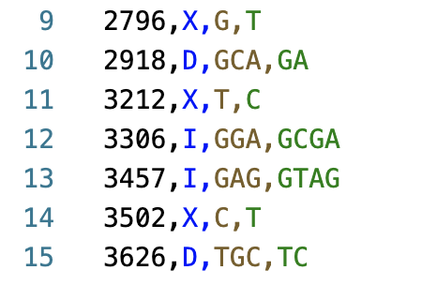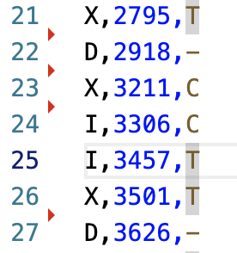



Na slikama su prikazani isječci iz sljedećih datoteka: *lambda_mutated.csv* (lijevo), *lambda_freebayes_mutations_filtered.csv* (sredina) te *mutations.csv* (desno). Algoritam je na ovoj poziciji detektirao 13 podudaranja, 1 supstituciju, 0 brisanja i 14 umetanja (vidljivo u isječku *voting.txt*). Očito je umetanja najviše detektirano, a baza koje je najviše, iz liste je vidljivo da je to C. U svim navedenim datotekama crveno je zaokružena mutacija na poziciji 3306 te je vidljivo kako se sve datoteke slažu za tu poziciju. Također, promatrajući ostale mutacije na slikama vidljivo je da se *mutations.csv* dobivena našim algoritmom i *lambda_mutated.csv* dobivena uz upute za projekt slažu po cijelom isječku, dok FreeBayesova datoteka malo odstupa.

Također, provele smo algoritam na ecoli datotekama koje su zbog svoje veličine tražile više vremena za obradu pa je tako vrijeme izvođenja trajalo oko 613 sekunda. Za slučaj bez korištenja ručnog reverznog komplementiranja dobile smo točnost od 82.75% dok smo za slučaj s korištenjem ručnog reverznog komplementiranja dobile točnost od 91.23%. Otprilike smo kao i za lambdu dobile bez reverziranja broj mutacija koji je puno bolje odgovarao broju mutacija koje su freebayes alat i dobiveni rezultati uz upute pokazali, nego s reverziranjem.

# Zaključak i sažetak

Projekt **„Pronalazak mutacija pomoću treće generacije sekvenciranja“** uspješno je implementiran korištenjem **minimap2** i **FreeBayes** alata, uz vlastiti algoritam za detekciju mutacija razvijen u C++. Algoritam koristi podatke iz **SAM** i **FASTA** datoteka, računa broj različitih tipova mutacija (supstitucija, umetanja, brisanja) i određuje najvjerojatnije mutacije na temelju pravila većinskog glasanja. Posebna pažnja posvećena je analizi CIGAR zapisa i optimizaciji parametara većinskog glasanja. U konačnici, algoritam postiže **točnost od 75,24% bez ručnog reverznog komplementiranja, a s ručnim reverziranjem 84,98% za lamda datoteke**, uz relativno nisku memorijsku potrošnju (10,2 MB) i vrijeme izvršavanja od oko 10 sekundi na testnom skupu podataka (lambda sekvence). Što se tiče ecoli datoteka, algoritam postiže **točnost od 82.75% bez ručnog reverznog komplementiranja, a s ručnim reverziranjem 91.23%**, uz veću memorijsku potrošnju i vrijeme izvršavanja. Rezultati se u većini mutacija slažu s onima danim FreeBayes alatom i onima danim uz upute projekta, s time da se malo više podudaraju s potonjima. Rezultati pokazuju da razvijeni sustav pruža pouzdane i brze rezultate detekcije mutacija, što je primjenjivo u bioinformatici, medicini i biotehnologiji.

# Literatura

Alat minimap2 - <https://github.com/lh3/minimap2>

Alat FreeBayes – <https://github.com/freebayes/freebayes>

Skripta iz bioinformatike

CIGAR string - <https://timd.one/blog/genomics/cigar.php>